ТЕХНОЛОГИЯ ИЗГОТОВЛЕНИЯ ИНВЕНТАРЯ И ИГР ДЛЯ ПРОВЕДЕНИЯ СПАРТАКИАДЫ-ОФИГЕНИАДЫ ПО ТЕМЕ «ЧУДЕСА РАВНОВЕСИЯ»
В старину на Руси изготавливались для игр различные тряпичные мячи, в том числе и клубковые. Их делали из узких полос ткани, скручивая их туго и ровно, добиваясь круглой формы и прыгучести мячика.
Мы сделали 9 таких мячей для игры «Вышибалы кеглей». Обычный мяч имеет безразличное равновесие и благодаря этому его легко запустить по заданной траектории полёта. Это и нужно в таком состязании.
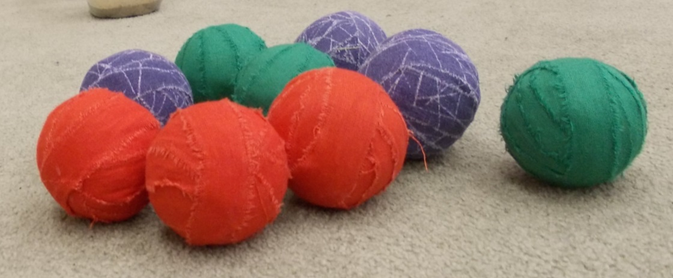

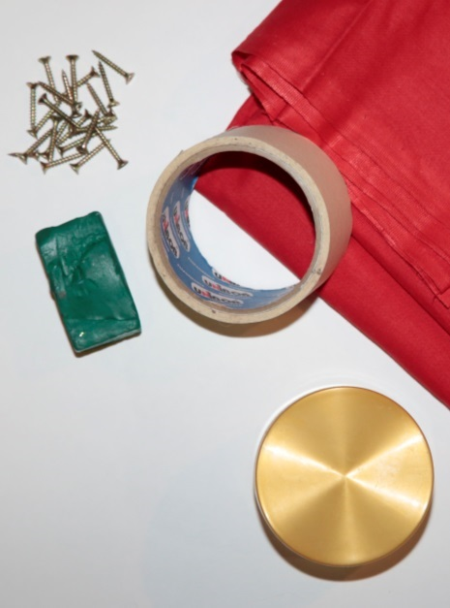
После изготовления мячей с безразличным равновесием решили сместить центр тяжести при изготовлении клубкового мяча. Получился любопытный мяч, который стремится всегда занять устойчивое равновесие: переворачивается утяжелённым краем вниз. Это делало его юрким, выскальзывающим из рук. На основе двух таких мячей сделан этап «Юркие мячи».
ЭТАПЫ ИЗГОТОВЛЕНИЯ МЯЧА СО СМЕЩЁННЫМ ЦЕНТРОМ ТЯЖЕСТИ

- Приготовить х-б ткань, бумажный скотч, утяжелители (у нас в виде шурупов), пластилин, и пустую баночку (например, из-под крема).

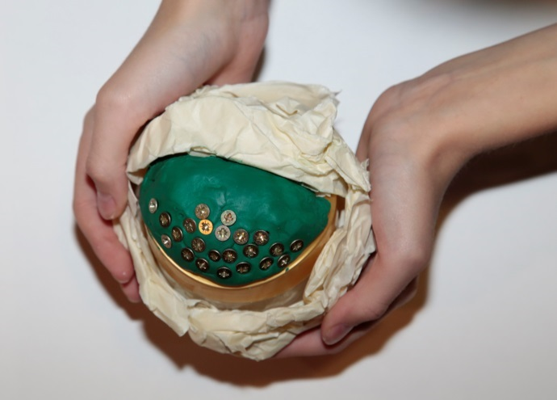

- С одной стороны пустой баночки прилепить пластилин и воткнуть в него шурупы – в этом месте и будет находиться центр тяжести всего мяча. Остальные места дополнить до шарообразной формы с помощью смятого бумажного скотча.
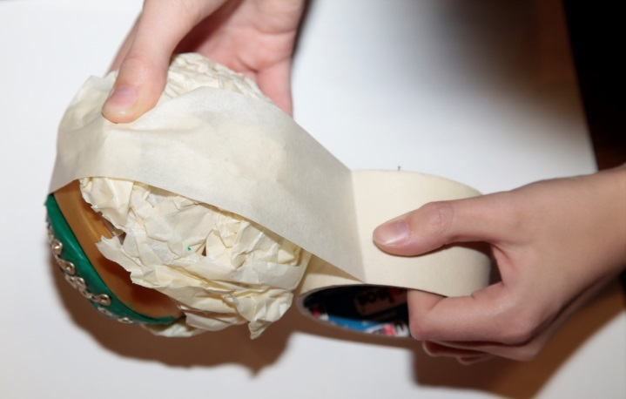
- Для закрепления конструкцию оборачиваем аккуратно бумажным скотчем.

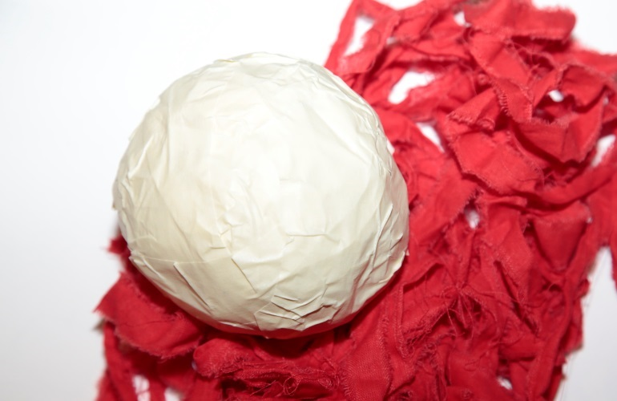

- Из ткани нарываем длинные ленточки одинаковой толщины.
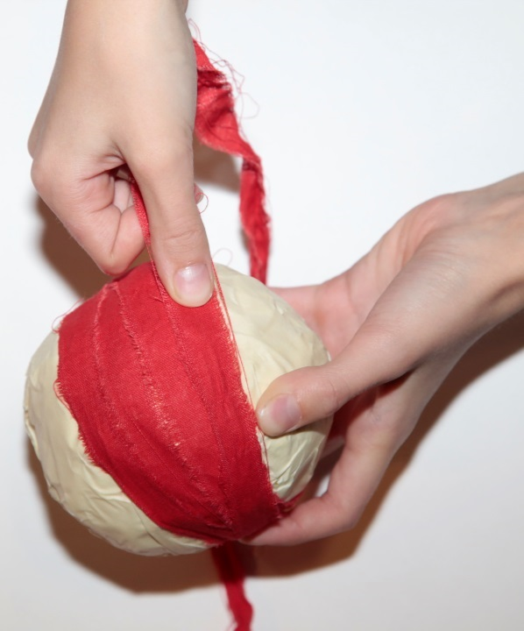

- Плотно оборачиваем полосками ткани всю поверхность мяча, на последнем этапе закрепим полоску клеем.
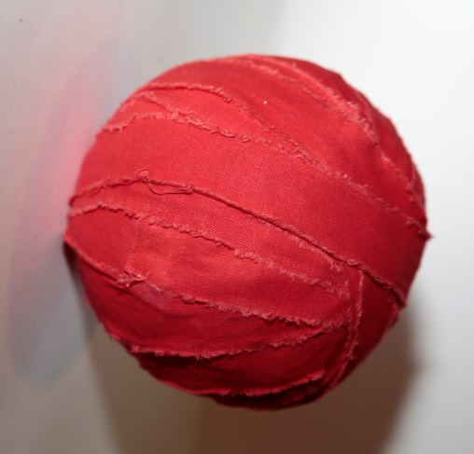

Такой мяч всегда будет стремиться занять устойчивое положение, перемещая центр тяжести вниз.

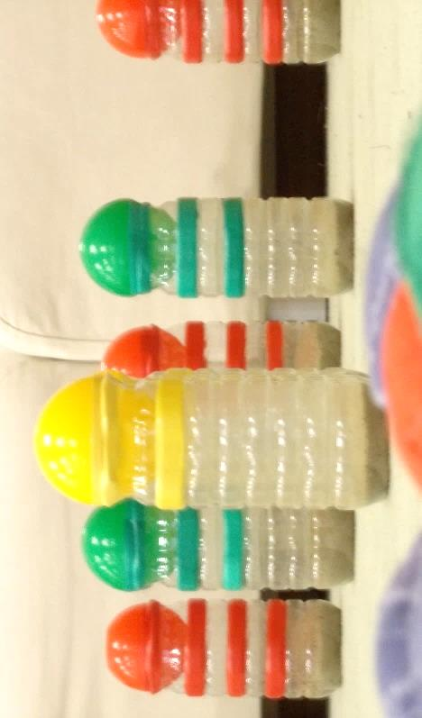
Для изготовления кеглей потребовались пластиковые бутылки из-под воды, песок, изолента и отслужившие своё лёгкие детские пластиковые мячи. В бутылках надо срезать горлышки и засыпать песок. На место среза приклеиваем мячик и украшаем изолентой соответствующего цвета. Цвет указывает на степень устойчивости , а количество полосок – на количество получаемых за выбивание этой кегли баллов. Разное количество песка делает кеглю более или менее устойчивой к силе удара.

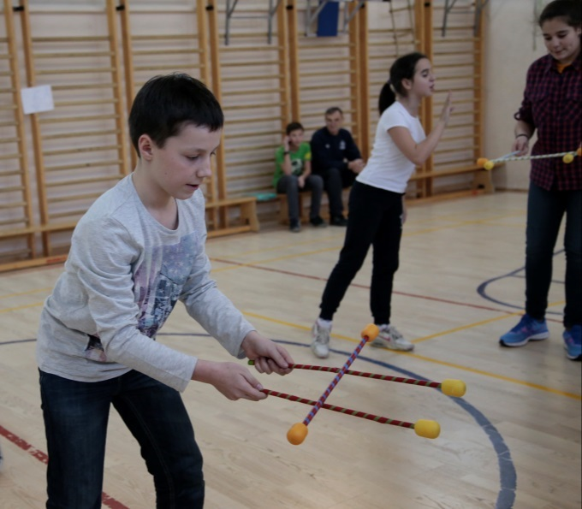
В «Жонглёрке» перед играющими стоит задача подготовить для падающей вращающейся палочки оптимальную площадь опоры с помощью двух других палочек, т.е. быстро добиться наиболее устойчивого положения. Для этого потребуются специальные палочки с утолщением по краям для безопасности и удобного торможения.
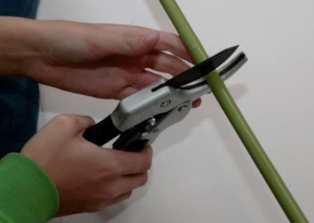
Для изготовления «Жонглёрки» мы взяли бамбуковые палочки – опоры для цветов, пластмассовые внутренности от киндер-яиц, цветную изоленту.
С помощью секатора отрезаем три палочки длиной по 40 см.
Паяльником делаем отверстия с одной стороны киндер-яиц и нанизываем их на палочки. По одному для тех, что будут ловить и с обеих сторон на ту, которая будет подкидываться. Вот и всё, теперь можно совершенствоваться в жонглировании!
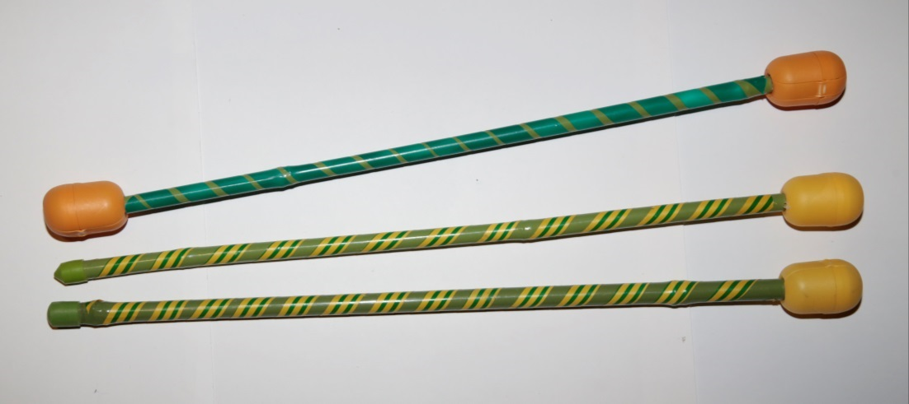

Все остальные игры и состязания преследовали своей целью удержание тел в неустойчивом равновесии. Например, ходули, встав на которые, мы значительно уменьшаем площадь опоры и приподнимаем центр тяжести.
Мы сделали два вида ходуль. Одни классические, у нас они называются «Ходули скоморошьи»
Сейчас ходули используются в основном в цирковых и театральных представлениях. Однако, хождение на ходулях известно с глубокой древности. На Руси – как одно из давних скоморошьих развлечений. Жители Южной Америки, Франции, Бирмы использовали ходули при переходе рек и во время паводков. При некоторой тренировки можно достичь мастерства в таком передвижении.
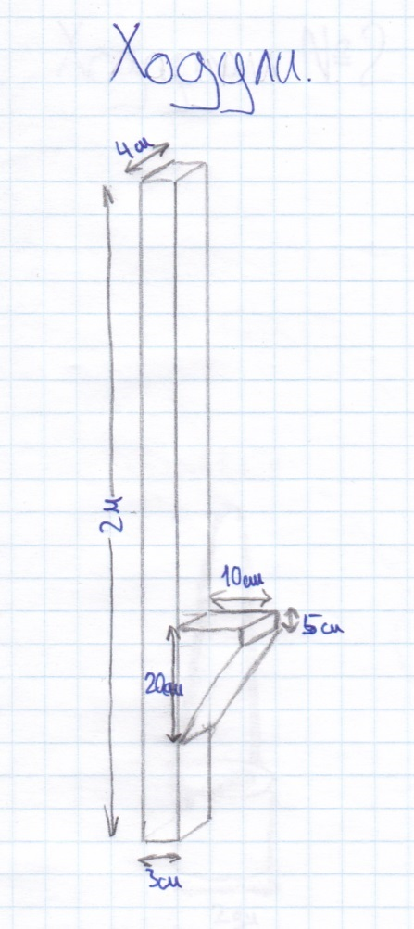
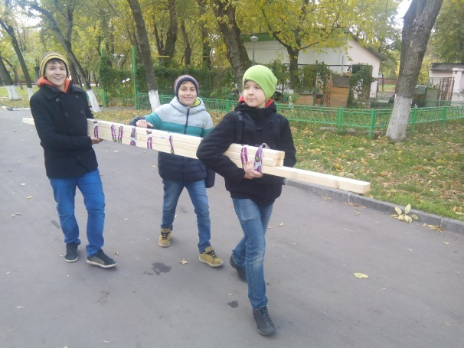
- Для их изготовления мы приобрели бруски размером 40х50х2000мм по паре на каждого и доску 50мм толщины.

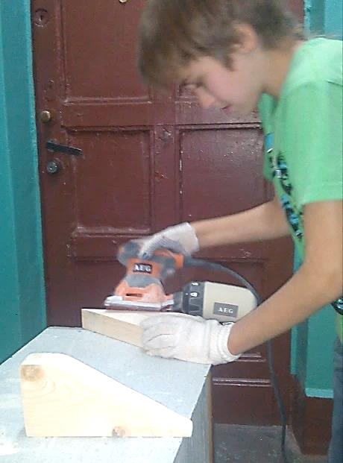
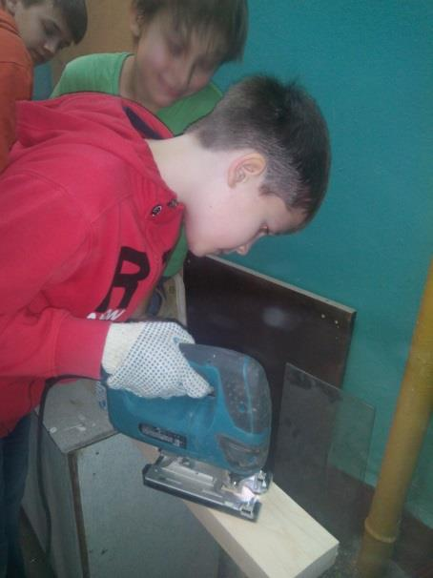

Отшлифовали детали
Выпилили из доски по паре трапеций по размерам чертежа.
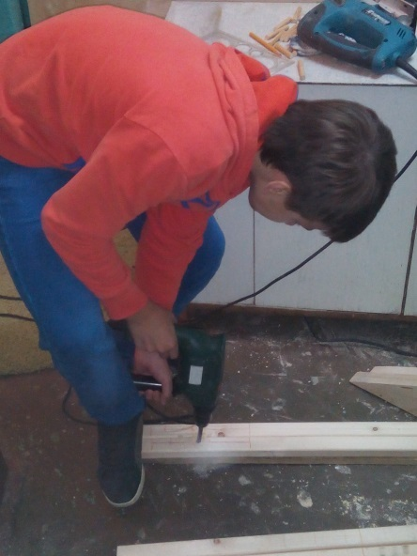
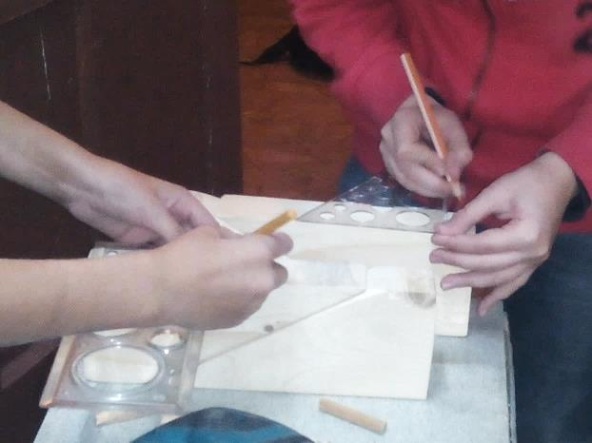

Просверлили сквозные отверстия для крепления на деревянные штыри.

Разметили места соединения на трапециях и брусках

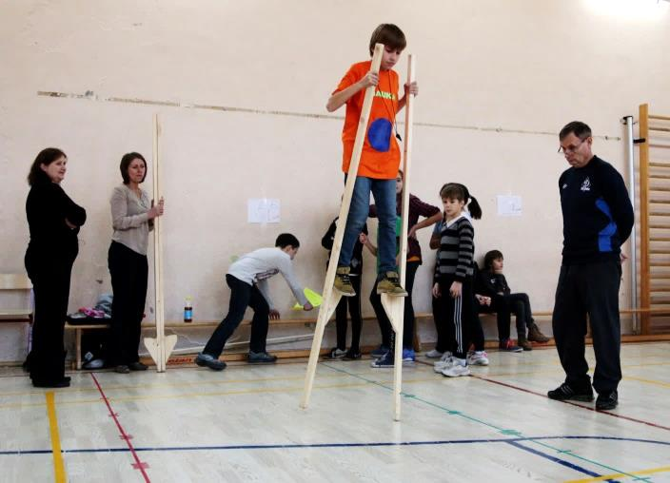
Мы прикрепили уступы для ног на разной высоте, чтобы пронаблюдать за изменением устойчивости равновесия в зависимости от изменения высоты центра тяжести. Высота приступок сильно влияет на устойчивость на первом этапе хождения, а когда навык уже отработан, кажется, изменение высоты центра тяжести перестаёшь замечать.
Для того, чтобы у каждого участника состязания остался положительный опыт хождения на ходулях, мы сделали «Ходули цилиндрические». В них площадь опоры сокращается меньше, что делает их более устойчивыми.
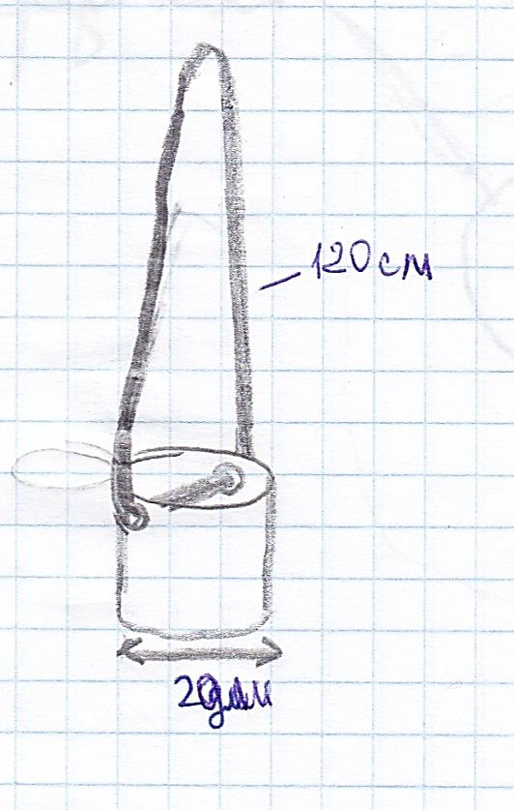
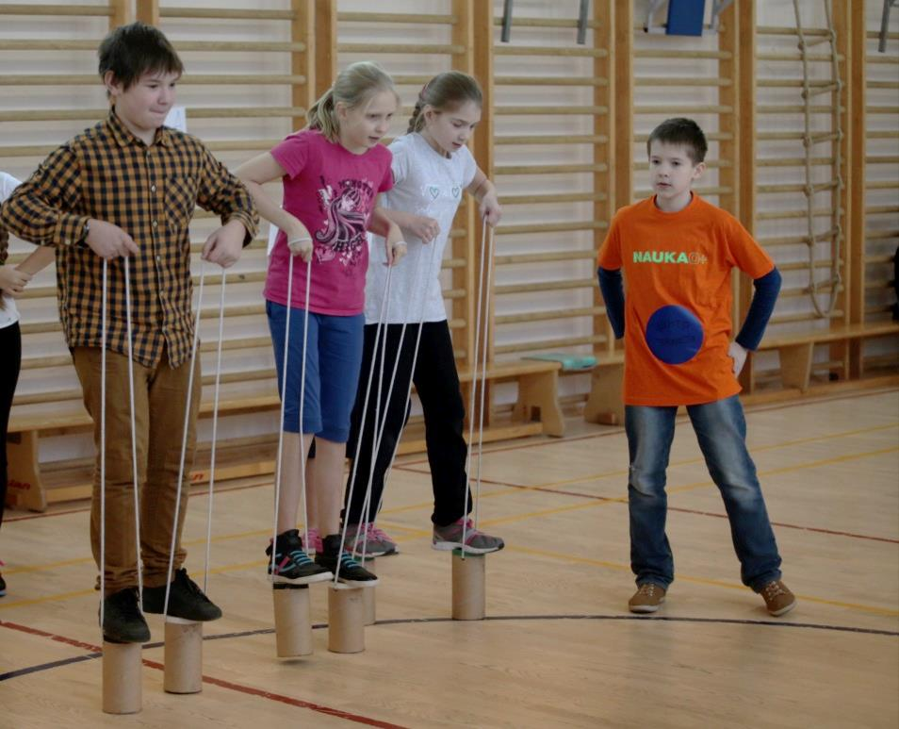
Для их создания мы нашли очень плотную картонную трубу от бумажного рулона. Из неё выпилили по паре одинаковых цилиндра, просверлили два сквозных отверстия для верёвки, пропустили крепкую верёвку (180см) и завязали внутри параллельным узлом. Вот и всё! Ходули готовы.
15см
180см
25см

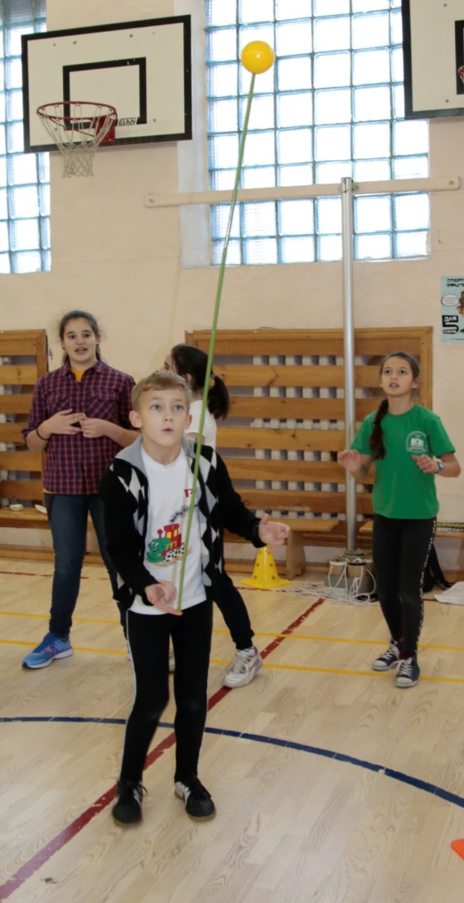
"Колечина-малечина, сколько часов до вечера?" – старинная русская игра. После произнесения этих слов рука, поддерживающая палочку, убирается и "Малечина" остаётся стоять на среднем пальце другой руки.
Чтобы удержать как можно дольше, нужно следить, чтобы точка опоры (палец) оставалась под центром тяжести «малечины» и вовремя корректировать отклонение. Мы решили начислять по 1 баллу за удержание «малечины» в течении 20 сек.
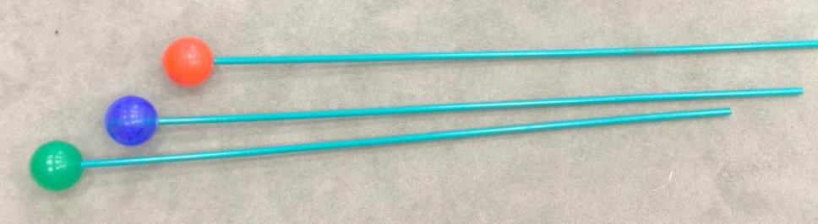
Для игры мы приготовили 3 бамбуковые палочки длиной по 120см. На концах прикрепили пластиковые шары, чтобы «малечина» никого не искалечила. Инвентарь готов!
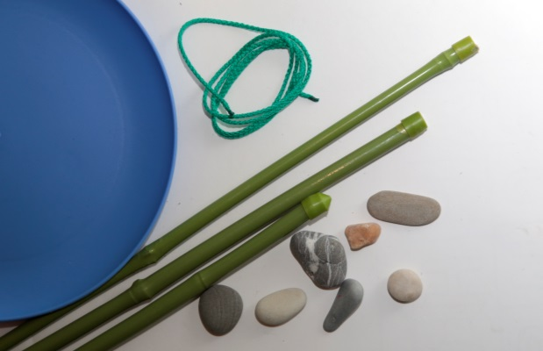
Игра «Неустойчивая тарелочка» тренирует терпение, аккуратность действий и способность почувствовать равновесие. Целью игры является положить в тарелочку, подвешенную в центре, как можно большее количество камешков. Это возможно только в том случае, если тарелочка висит параллельно земле. Каждый новый камешек смещает центр тяжести и можно только предугадать, куда разместить следующий.

Для изготовления этой игры потребовались бамбуковые палки и верёвка – для опоры, пластиковая тарелка, морские камешки.

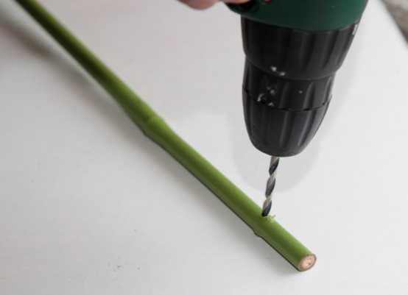
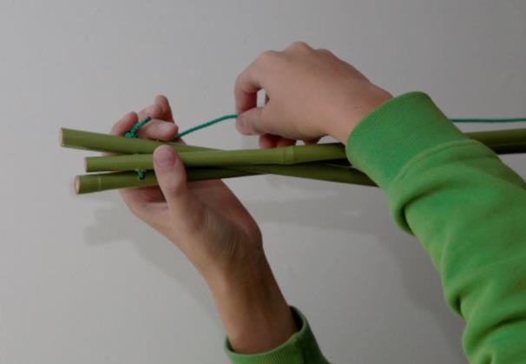
Для одного комплекта срезаем три бамбуковые палки длиной по 90 см. Просверливаем с одной стороны на расстоянии 3 см от края небольшие отверстия. В них пропускаем метровую верёвку и завязываем крепким узлом. Край верёвки пропускаем через центр. Опора готова.

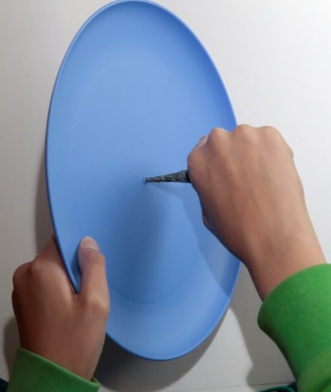
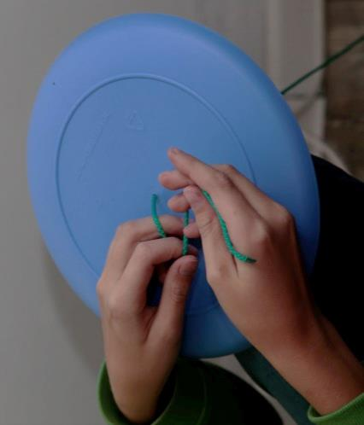
Раскалённым шилом проделываем отверстие в центре тарелки, пропускаем через него конец нашей верёвки и делаем толстый узел, на котором будет удерживаться тарелка.

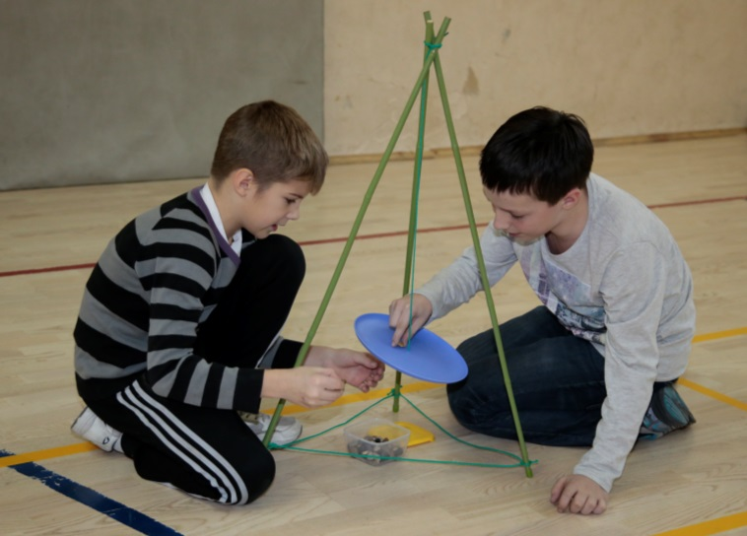

Устанавливаем всю конструкцию, берём камешки и играем!

Кубарь и юла – схожие игры, которые можно объединить в отдельную группу. Они известны на Руси уже более тысячи лет. Запуская юлу (или волчок) девочки тренировались вращать веретено, а мальчики просто не могли устоять перед этой забавой и усовершенствовали волчок, превратив его в кубарь.
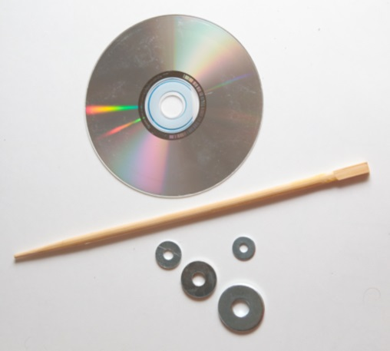
Никакие попытки заставить их «стоять», в неподвижном состоянии, не увенчаются успехом. Но стоит сообщить им вращательное движение, и кубарь, и юла прочно встанут на своей ножке, причём тем прочнее и устойчивее, чем быстрее будут вращаться. По законам вращательное движения тела правильной геометрической формы устанавливается всегда так, чтобы направление силы тяжести и ось вращения совпадали.

Юлы мы сделали из б-ушных дисков, кузовных оцинкованных шайб и китайских палочек для еды.

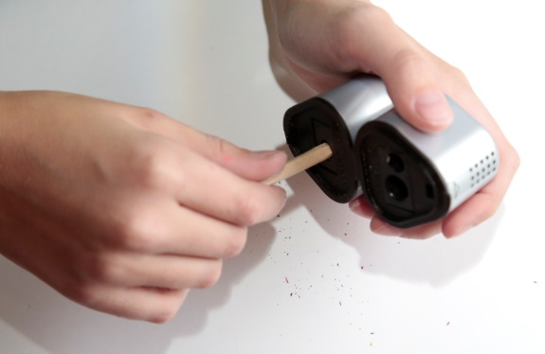
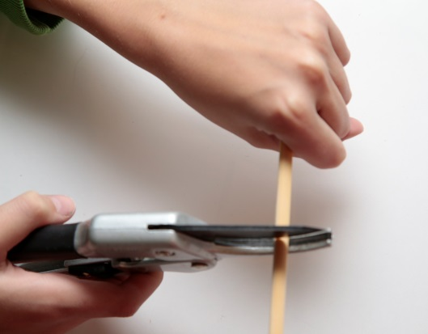
Палочку надо срезать до 5-7 см и заточить один конец карандашной точилкой.

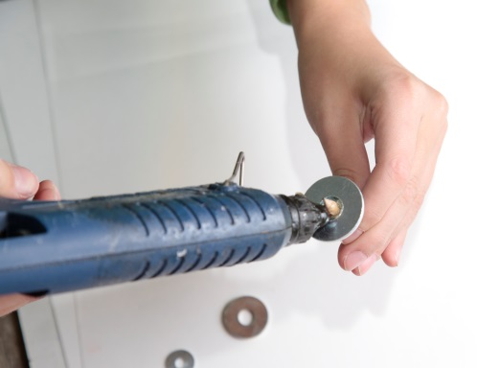
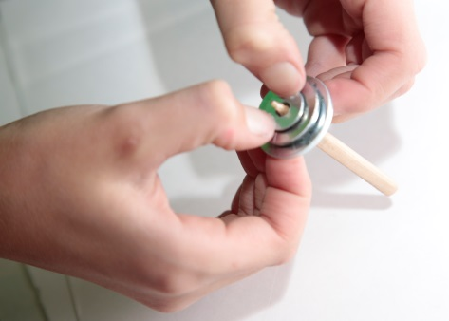
Клеевым термопистолетом закрепить насколько шайб у заострённого конца.
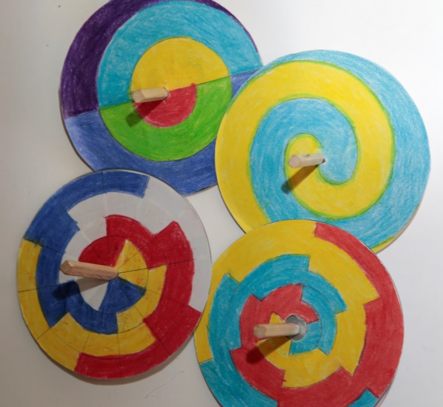
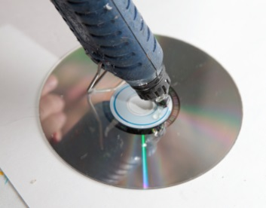
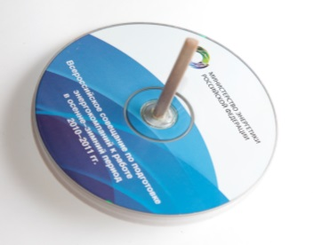
На шайбы прикрепить диск. Если по размеру диска приготовить бумажные разноцветные круги, то можно наслаждаться изменяющимся при вращении световым рисунком.

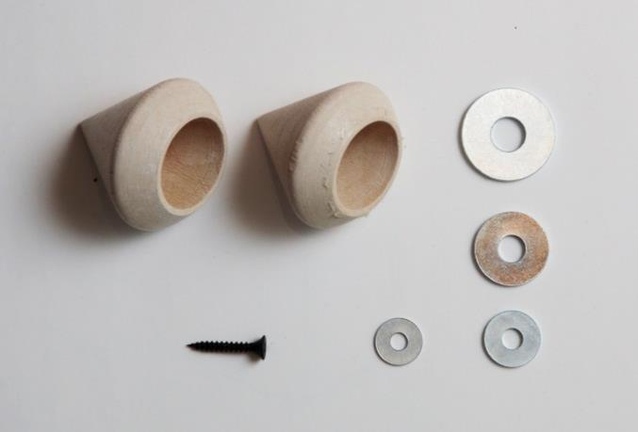
Кубарь в отличие от юлы запускают с помощью кнутика. Верёвку кнутика наматывают на кубарь. Одной рукой придерживают кубарь в вертикальном положении на поверхности, а другой резко дёргают за кнутовище. Разматываясь, верёвка заставляет кубарь быстро вращаться. Чтобы кубарь продолжал крутиться и двигаться в нужном направлении, его подхлёстывают кнутиком по ходу вращения. В старину запускать кубари было одним из любимых уличных развлечений.

Чтобы сделать кубарь мы воспользовались наконечником от гардин, кузовных оцинкованных шайб и шурупа. А для плётки вновь пригодились бамбуковые палки и верёвка.

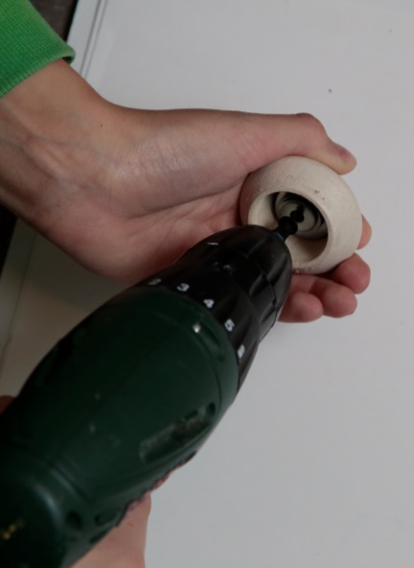
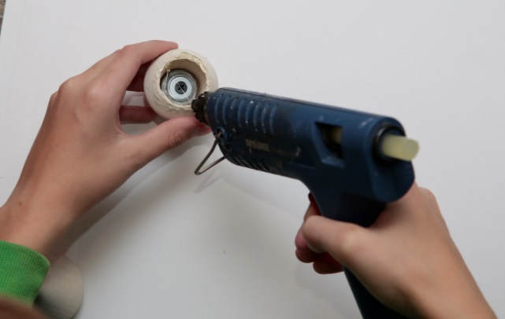
В один из наконечников вкручиваем несколько шайб для придания большей устойчивости и склеиваем наконечники клеевым пистолетом. Кубарь готов!

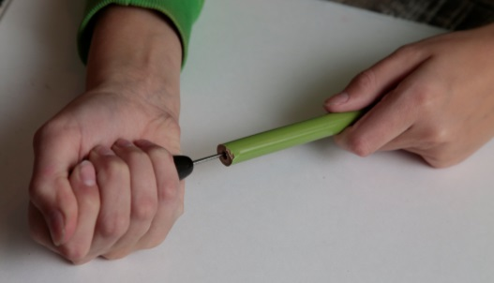
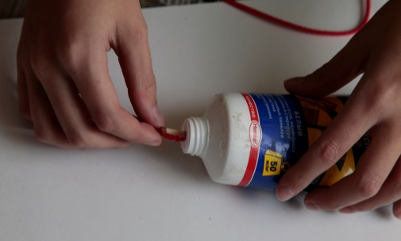
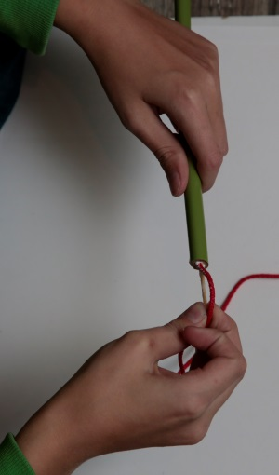

Для изготовления кнута в бамбуковой палочке (40 см) проминаем шилом мягкую сердцевину. Конец верёвки со спичкой обмакиваем в клей и вставляем в образованное отверстие. Ждём, когда клей высохнет и кнут будет готов.
